В круг вставай, песню запевай!

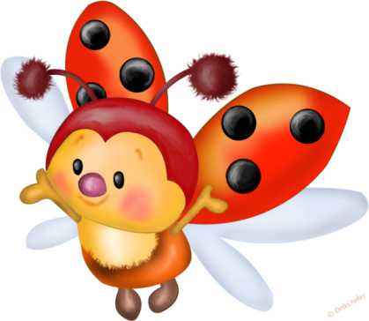

- Откуда пришел Новый год?

- Новогодняя викторина «По разным странам»

- Кто такой Дед Мороз?

- Где живет Снегурочка?

- Снеговик – любимый герой детского праздника.

- В круг вставай, песню запевай! (новогодние песни и хороводы).

- Веселые игры у елки.
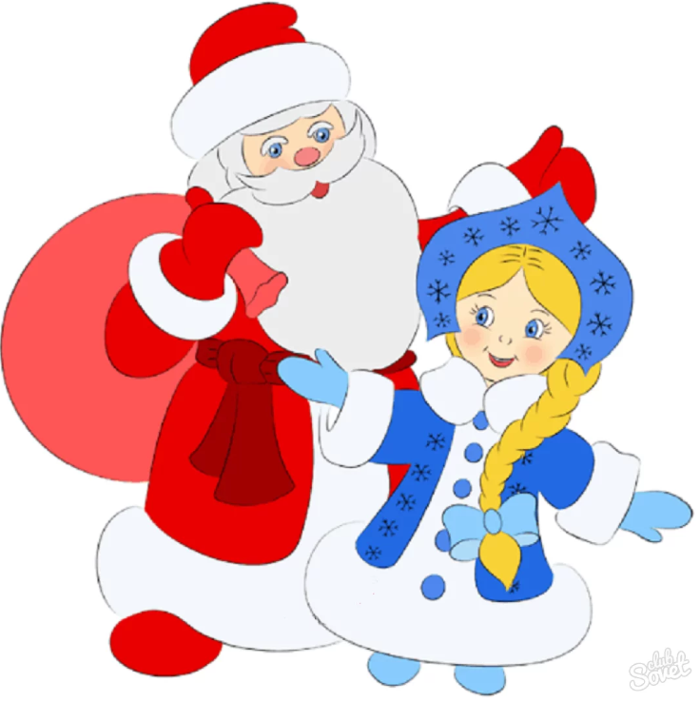

Обычай отмечать Новый год в ночь на 1 января появился в России при Петре I. До этого его отмечали 1 марта, а в 1492 году началом нового года стали считать 1 сентября. В первый день года на соборной площади Московского Кремля проходила церемония «О начатии нового лета» и церковная служба «На летопровождение» при участии патриарха, царя и знати.
В 1699 году Петр I издал указ «О праздновании Нового года».», который вводил новую систему исчисления — от Рождества Христова. Так 7208 год «от сотворения мира» стал 1700 годом. А Новый год указ предписывал праздновать по подобию европейских держав, которые впечатлили царя во время Великого посольства в зарубежные страны.
Так появилась традиция украшать дома и дворы еловыми и сосновыми ветками (был перенят у немцев).
Также была введена традиция поздравлять друг друга с Новым годом, а с 1 по 7 января по ночам зажигать «огненные потехи», стрелять из мушкетов, запускать «ракеты». Главные потехи устраивали на Красной площади в Москве. Так праздник отошел от традиций церкви и стал светским. После петровского правления массовые гулянья постепенно начали исчезать из традиции празднования Нового года — масштабные празднества проводились в основном в дворянских и императорских домах. При Елизавете I, любившей роскошь, появилась традиция новогодних балов-маскарадов.

- В какой стране на Новый год выбрасывают из окон старые вещи? (Италия)
- В какой стране едят длинную лапшу на Новый год и встречают восход солнца на улице? (Япония)
- В какой стране закутывают под Новый год колокол и встречают праздник, открывая двери? (Англия)
- В какой стране принято ходить в новогоднюю ночь на источник и обмениваться выпечкой? (Франция)
- В какой стране принято готовить салаты "Оливье" и " Сельдь под шубой" на Новый год? (Россия)
- В какой стране принято писать в новогоднюю ночь имена на листочках и выбирать себе пару? (Испания)
- В какой стране принято в новогоднюю ночь есть рисовую кашу и подбрасывать туда орешек? (Дания)
- В какой стране перед Новым годом покупают грабли? (Япония)

Это главный волшебник, который поздравляет детей и взрослых с праздником. Он одет в красивую шубу – красную, иногда синюю или белую, у него длинная борода, в руках посох, а на ногах валенки. Дед Мороз ездит на тройке лошадей, и всегда рядом с ним его внучка – Снегурочка.
Как в старину называли Деда Мороза?
По-разному: Дед Трескун, Морозко, Студенец, Мороз- Красный нос. А чаще всего с уважением, по имени-отчеству: Мороз Иванович.
Где живёт дед Мороз?
Дед Мороз живёт в городе Великий Устюг в дворце из дерева и стекла. Вместе с ним живут его помощники.
На чём ездит Дед Мороз?
На санях, запряжённых оленями или лошадьми, на машине. Всё зависит от города, куда едет Дед Мороз, и от того, какая в этом году зима.
Как Дед мороз узнаёт, что и кому дарить?
Есть обычай писать Деду Морозу письма с просьбой о подарках. Письмо можно отправить по обыкновенной почте, а можно и по электронной. Помощники Деда Мороза собирают письма и передают главному волшебнику. Но прежде чем начать готовить детям подарки, Дед Мороз должен посмотреть в своей волшебной книге, как вели себя девочки и мальчики.
Может ли Дед Мороз колдовать?
У Деда Мороза есть волшебный посох, который может заморозить все, к чему он прикоснется. Если Дед Мороз подует на окно, оно покроется волшебным ледяным узором. Если Дед Мороз махнёт рукавом или тряхнёт варежкой – то пойдёт снег. Дед Мороз следит, чтобы зима была правильная – снежная и морозная.

Все знают, что Снегурочка - это внучка Деда Мороза. Дети очень любят Снегурочку и с удовольствием слушают сказку про девочку, слепленную изо льда и ожившую. В новогодний праздник Снегурочка помогает своему дедушке – Деду Морозу поздравлять детей и взрослых.
Маленькие девочки и сами очень любят в праздник наряжаться в костюм Снегурочки, а под елку ставят игрушечную Снегурочку. На празднике Снегурочка водит с детьми хороводы, поет, помогает Деду Морозу раздавать подарки. В общем, Новый год без Снегурочки – это и не Новый год.
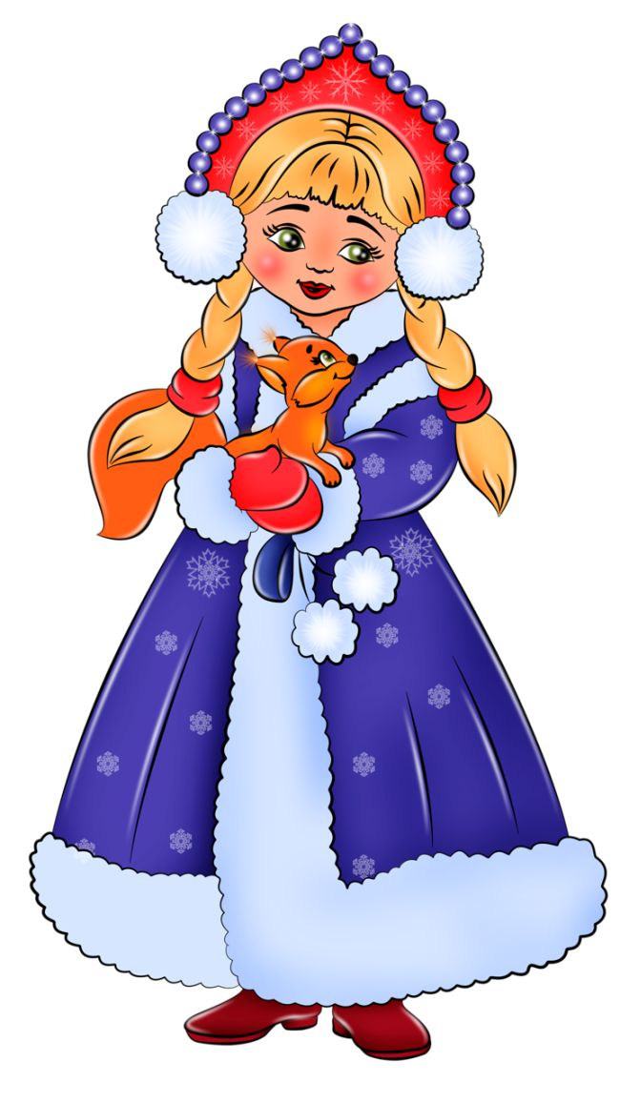
Родиной Снегурочки считается имение Щелыково Костромской области, а в 2006 году в городе Москве в парке Кузьминки открылась ещё одна резиденция Деда Мороза. Там построили и двухэтажный домик для его внучки. И говорят, что Снегурочке в нём очень понравилось.

Она в сапожках белых
И в шубке голубой
Букет снежинок спелых
Приносит нам с тобой.
Белым-бела до пояса
Роскошная коса
И теплые-претеплые
Лучистые глаза.
В прозрачных льдинках варежки
И шапочка на ней.
Нам свет и радость даришь ты,
Любимица детей.
(автор: Татьяна Гусарова)

Оказывается, первого в мире снеговика слепил в 1493 году итальянский скульптор Микеланжело. В книгах 18 века встречаются упоминания о Снеговиках как о невероятно больших размеров созданиях.
Оказывается, Снеговики не всегда были добрыми и веселыми.
В старину снеговики ассоциировались с лютыми зимами, морозами, вьюгами. В связи с этим появилось множество поверий и примет, например, считается, что в полнолуние лепить снеговика нельзя, это приведет к кошмарам и плохому сну.
В Норвегии нельзя было ночью разглядывать снеговика в окно. Только в 19 веке снеговик стали добрым и незаменимым символом Нового года.
Снеговик появился на поздравительных открытках, где он улыбался и был окружен толпой счастливой ребятни. Из года в год популярность Снеговика становилась все больше и больше. В России Снеговик-это один из любимых персонажей. Кроме сказок и стихов, во многих мультфильмах советских времен снеговик является главным героем и помощником Деда Мороза. Кстати, разновидность Снеговика – Снежная Баба – исконно русский персонаж, которого нет у других народов.

Новогодние песни и хороводы

Шел веселый Дед Мороз
Муз. и сл. Н. Вересокиной

1. Шел веселый Дед Мороз,
Дед Мороз, Дед Мороз.
Важно поднял красный нос,
Красный нос… Да!
2. А по тропочке лесной,
По лесной, по лесной,
Прыгал зайка озорной,
Озорной… Да!
3. Мишка зайку догонял,
Догонял, догонял,
Он вразвалочку шагал,
Он шагал… Да!
4. И нарядна, хороша,
Хороша, хороша.
Шла лисичка не спеша,
Не спеша… Да!
5. Дедушка Мороз пришел,
К нам пришел, к нам пришел.
В пляс веселый он пошел,
Он пошел… Да!

Минус песни здесь

Здравствуй, Дед Мороз!

Слова Л. Дымовой
Музыка В. Семёнова

1.Ты пришёл к нам гости Дед Мороз,
Дед Мороз, Дед Мороз.
Шёл ты мимо сосен и берёз,
И берёз, и берёз.
Припев:
Ах, какая длинная борода!
Мы такой не видели никогда!

2.Попляши у ёлки, попляши,
Попляши, попляши!
Покажи подарки, покажи,
покажи, покажи!

Припев:
Шарики, фонарики и флажки,
И для нашей ёлочки огоньки.

Минус песни здесь

Зимушка – зима
Сл. и муз. Л. Олифировой

Зимушка, зимушка, зимушка-зима
Дарит нам снежные чудо-терема.
Ну, а Дедушка Мороз
Прикатил подарков воз.
Ну, а Дедушка Мороз
Прикатил подарков воз.

Морозы трескучие,
Снега сыпучие.
Ветра завьюжные,
Метели дружные.
Мы мороза не боимся,
Как снежинки, разлетимся.

Минус песни здесь

Снежная баба

Мы слепили это чудо в 5 минут.
Как зовут такое чудо, как зовут?
Снежная баба!

К снежной бабе близко-близко подойдём
Снежной бабе низкий-низкий наш поклон.
Мы над бабой посмеёмся: Ха! Ха! Ха!
Хороша ты наша баба, хороша!

Раз, два, три!
Нас ты, баба догони!
Минус песни здесь

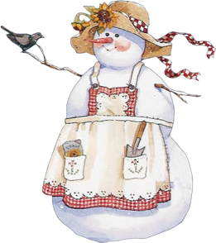

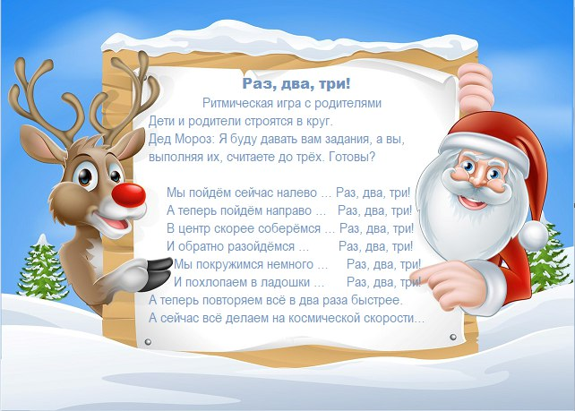

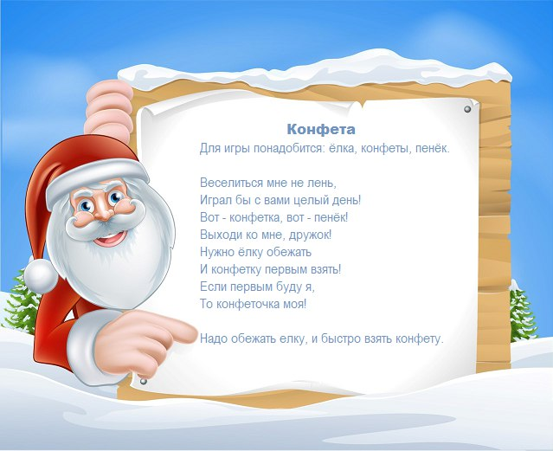

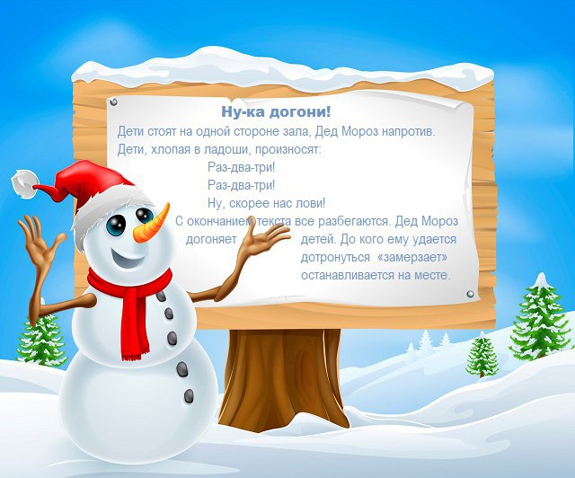

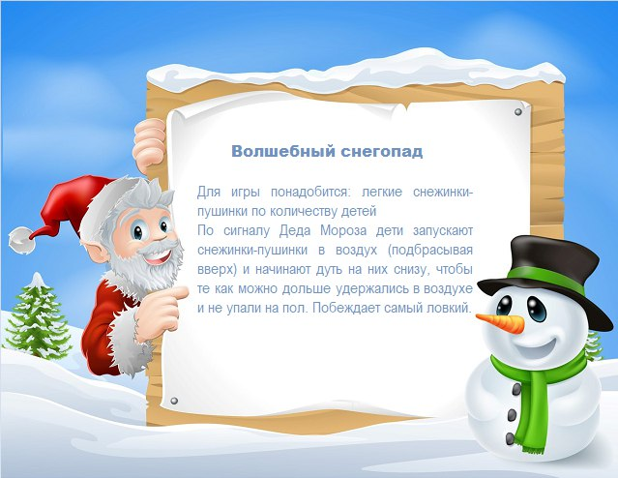

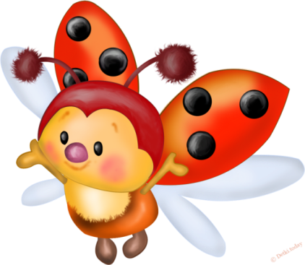

Говорим спасибо:

https://russianelka.ru/winrus/novyij-god/istoriya-vozniknoveniya-novogo-goda/

https://clck.ru/enqfN

https://clck.ru/enqd2

https://ped-kopilka.ru/blogs/blog82309/raskaz-dlja-detei-6-7-let-kak-pojavilsja-snegovik.html

https://possum.ru/?p=1919

